第一标段河南智澜建筑工程有限公司
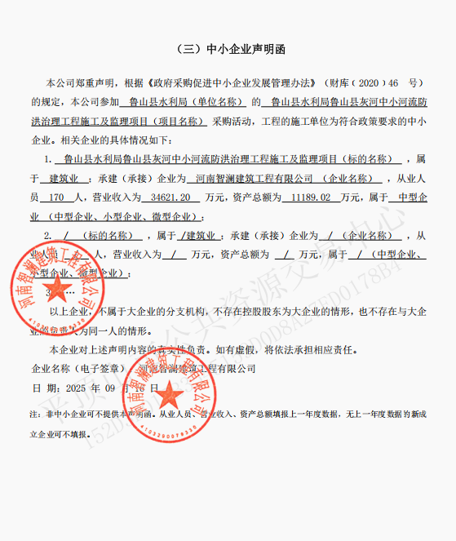

第二标段河南舒普建设工程有限公司
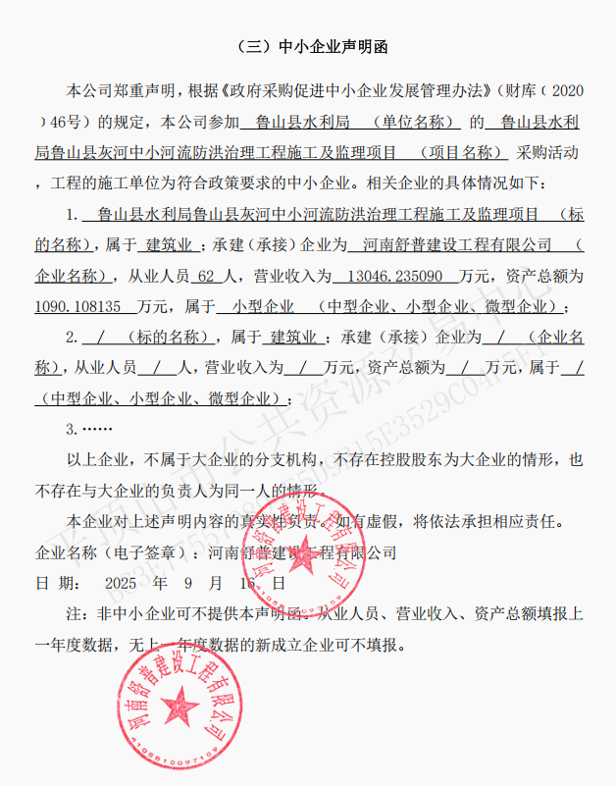

第三标段河南固信建筑工程有限公司
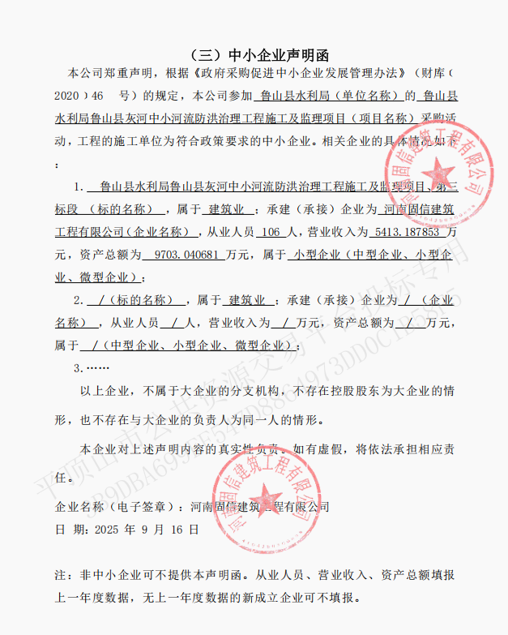

第四标段河南三木建设工程有限公司
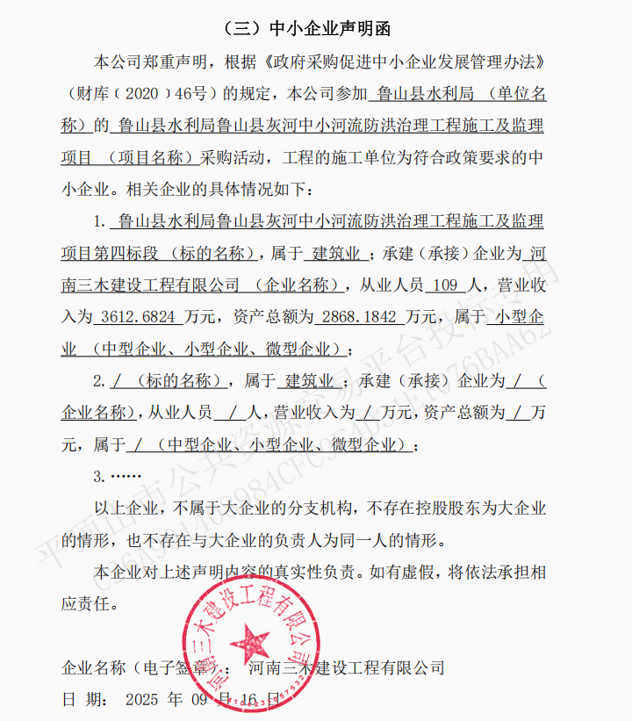

第五标段河南恒业宏达建设工程有限公司
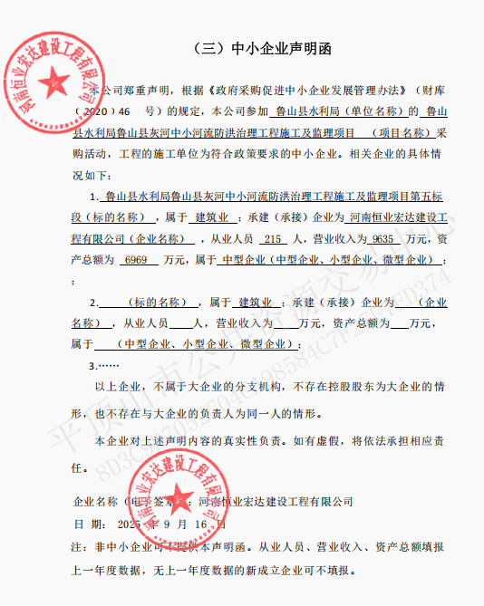

第六标段河南盛世永昌建设工程有限公司
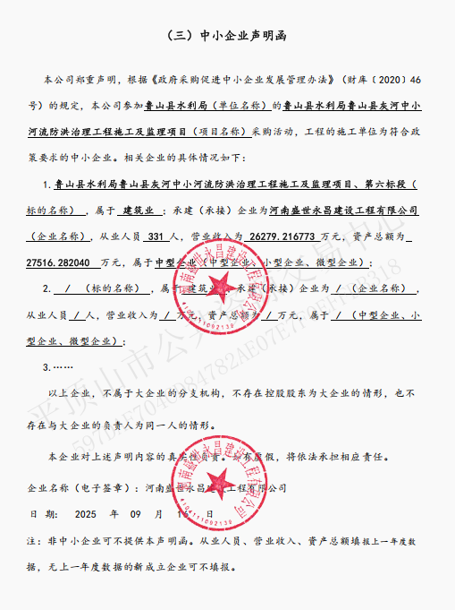

第七标段河南水润建设工程有限公司
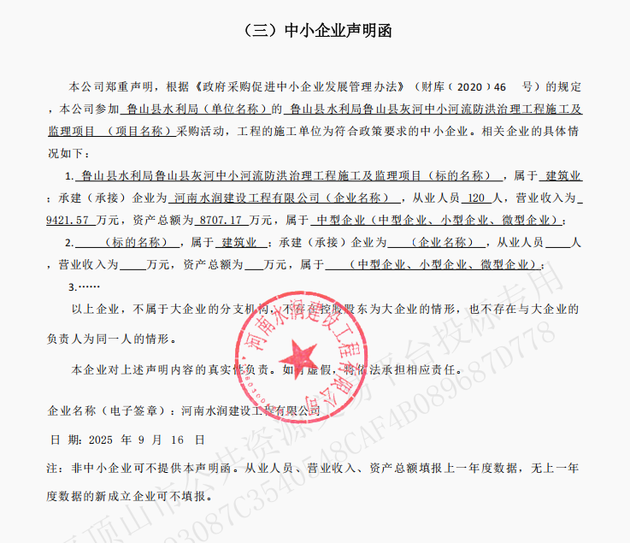

第八标段中科华禹工程咨询有限公司
